МУНИЦИПАЛЬНОЕ БЮДЖЕТНОЕ ДОШКОЛЬНОЕ ОБРАЗОВАТЕЛЬНОЕ
УЧРЕЖДЕНИЕ «ДЕТСКИЙ САД КОМБИНИРОВАННОГО ВИДА
№ 24 «ПЧЕЛКА»

633004, Новосибирская область, г. Бердск, К-Маркса, д. 51.
т. (38341) 5-04-54;

Статья на тему:

«Использование нестандартных приемов, на совместных занятиях учителя-дефектолога и учителя-логопеда, для всестороннего развития детей с ОВЗ»

Разработали:
учитель-логопед
Высшая квалификационная категория
Медведева М.С.
учитель-дефектолог
Высшая квалификационная категория
Бояршинова В.А.

Бердск 2024г.

«Использование нестандартных приемов, на совместных занятиях учителя-дефектолога и учителя-логопеда, для всестороннего развития детей с ОВЗ»
Ежегодно, количество детей имеющих не сколько различных нозологий (например: задержка речевого развития и задержка психического развития) , только увеличивается. Из собственных наблюдений, можем отметить, что у этих дошкольников отмечается низкий уровень развития по всем образовательным областям.
Эти дети испытывают сложности в речевом развитии – наблюдается не большой словарный запас, воспитанники не могут выстраивать диалог и совместную игру; в познавательном развитии - наблюдается не достаточное развитие знания об окружающем мире и несформированность математических представлений и ориентировки, на теле и в пространстве; в физическом развитии – при выполнении упражнений, на развитие общей моторики у воспитанников наблюдается медленный темп и страдает переключаемость от одной деятельности, на другую, также наблюдается не совершенствование в развитие мелкой моторики рук; в социально-коммуникативной деятельности – у детей отмечаются трудности в установлении контакта со сверстниками, они очень застенчивы, замкнуты, им сложно вступать в совместные игры с детьми.
Все выше перечисленное, ограничивает развитие познавательной деятельности у дошкольников и отрицательно сказывается на общем формировании личности и интеллектуальном развитии.
Чтобы дети с ОВЗ продолжали развиваться по всем направлениям образовательных областей, с воспитанниками проводят коррекционный процесс разные специалисты сопровождения.
Для того, чтобы повысить эффективность от коррекционного обучения, мы решили, в своей работе использовать метод «комплексного подхода» - разработав для этого систему занятий, которые проводятся совместно двумя специалистами, учителем-дефектологом и учителем логопедом, и включили в этот метод различные упражнения на развития ВПФ у детей с ОВЗ и развития сенсомоторного уровня.
Для реализации коррекционного «комплексного подхода», мы используем «Программу формирования нейропсихологического пространства проблемного ребенка А.Л. Сиротюк, в ней представлены кинезиологические упражнения — комплекс движений, позволяющий активизировать межполушарное взаимодействие, а также телесно-ориентированные упражнения; упражнения из «Методики замещающего онтогенеза» Б.А. Архипова и А.В. Семенович; а также включаем задания направленные на речевое и познавательное развитие.
В процессе этих занятий, дети учатся выполнять в игровой форме ряд последовательных действий, в ходе которых развивается – зрительная и двигательная память, слуховое внимание, координация движений – артикуляционной моторики, рук и ног. Также улучшается взаимодействие и синхронизация работы левого и правого полушария, что способствует повышению уровня всестороннего развития ребенка.
В структуру занятия входят следующие виды деятельности:
Приветствие – это упражнение способствует повышению коммуникативных навыков.
(пример): Дети в стихотворной форме приветствуют друг друга, продолжают познавать части своего тела и т.д.

Разминка – этот этап включает в себя полосу препятствий, направленных на активизацию общей моторики и умения слышать инструкцию и ее выполнять, а также на развитие переключения.
(пример): Пропрыгивание через канат с продвижением вперед и добавлением хлопка над головой,
Прохождение между фишек змейкой,
Проползание под дугой.
Растяжка – при выполнении этих упражнений, дети учатся подготавливать для себя место и чувствовать свое тело.
(пример): Упражнение «струнка», «пила», «кобра».
Дыхательные упражнения — эти задания, направленны на развитие речевого дыхания.
(пример): «Покачай мяч», «Хохотушки», «Надуй куклу».
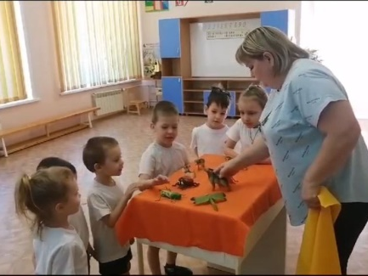
Глазодвигательные упражнения — на этом этапе мы используем игры направленные на развитие зрительного анализатора.
(пример): «Зрительная гимнастика с использованием разных атрибутов», «Что пропало», «Посмотри, запомни и назови».
Телесные упражнения — данные упражнения направлены на развитие общей моторики, ориентировки и развитие межполушарного взаимодействия, коммуникативные игры.
(пример): «Колобочки», «Ползание – вперед и назад», «Бревнышко», «Марш простой и перекрест» и т.д.
Упражнения для развития мелкой моторики рук — на этом этапе мы используем пальчиковые гимнастики в стихах, повышаем переключаемость и развитие межполушарного взаимодействия;
(пример): «Неро-плакаты», стихи с движением пальцев рук и т.д.
Игра с правилами – используя игровую деятельность, мы повышаем у детей коммуникативные способности, повышаем двигательную активность и мыслительную деятельность, умения слышать и выполнять инструкцию, следовать правилам игры;
(пример): «Игра с парашютом», «Море волнуется», «Стоп игры» и т.д.
Упражнения для релаксации – на этом этапе, мы проводим упражнения, направленные на расслабление тела и повышения ощущения своего тела, развитие телесного контакта;
(пример): «Парус», «Рыбка и водоросли», «Ива» и т.д.
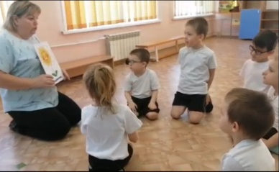
Рефлексия – это метод, способствует, развитию умения у детей делится своими впечатлениями о прошедшем занятии (что понравилось, а что не понравилось).
При регулярном проведении коррекционных занятий, используя метод «комплексного подхода», у воспитанников повышается концентрация, уровни умственной и физической активности, развития всех психических процессов. Также у детей снижается тревожность, что позволяет ускорить процесс в речевом и познавательном развитии.

